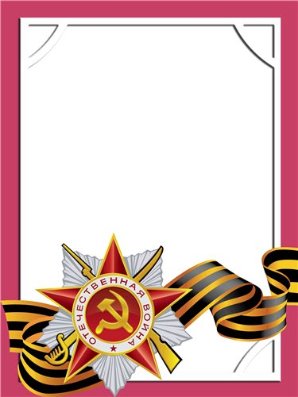
Федотов
Василий
Никифорович

Ветеран войны и труда.

Родился в 1915 г., п. Атиг, русский, б/п.
Участвовал в боях на Юго-Западном и 1-ом Украинском фронтах в составе 91 артполка –артполка – командир орудия 152 мм. гаубицы.
Награжден медалями: «За Победу над Германией», «Ветеран труда» и другие три медали.
